“AÑO DE LA UNIVERSIALIZACIÓN DE LA SALUD”



**PROCESOS DE SOFTWARE**

Integrantes:

* Cárdenas Veliz Giussepi
* Paredes Oscátegui Carlos Diego
* Taipe Casas Carlos Alberto

Docente: Mag. Jorge Alfredo Guevara Jiménez

Periodo académico: 2020 – I

2020 – I

# AGRADECIMIENTOS

A nuestros profesores a quienes les debemos gran parte de nuestros conocimientos, gracias a su paciencia y enseñanza, finalmente un eterno agradecimiento. A esta prestigiosa universidad la cual abre sus puertas a jóvenes como nosotros, preparándonos para un futuro competitivo, formándonos como profesionales con sentido de seriedad, responsabilidad y rigor académico.

# DEDICATORIA

A nuestros padres que nos vieron nacer y que su enseñanza y sus buenas costumbres han creado en nosotros sabiduría, haciendo que hoy tengamos el conocimiento de lo que somos con respeto y admiración a ellos.

# CERTIFICADO DE REVISIÓN DE REDACCIÓN, ORTOGRAFÍA Y ESTILO

Nuestro Grupo del curso de Procesos de software con el código NRC 8983 a cargo de la elaboración del proyecto titulado “Implementación de sistema web para la empresa Edicas”.

Declara:

Que, el informe presentado ha sido íntegramente elaborado por el Grupo y que la redacción, ortografía y estilo, además se encuentra revisado el proyecto sin encontrar dificultades presentado por el grupo; comprometiéndonos a poner a disposición de la UNIVERSIDAD CONTINENTAL, los documentos que acrediten la veracidad de la información presentada; si esto fuera solicitado por la entidad.

En tal sentido asumimos toda la responsabilidad que corresponda ante cualquier error ortográfico u omisión tanto en los documentos como en la información aportada. Nos afirmamos y ratificamos en lo expresado, en señal de lo cual firmamos el presente documento.

Atentamente:

Cárdenas Veliz Giussepi

DNI: 74269658

Taipe Casas Carlos Alberto

DNI: 76252471

Taipe Casas Carlos Alberto

DNI: 76252471

Paredes Oscategui Carlos Diego

DNI: 76252471

Huancayo, 16 de mayo del 2020

**DECLARACIÓN DE AUTENTICIDAD**

Los integrantes del proyecto de desarrollo en calidad de estudiantes de la Escuela Académica profesional de Ingeniería de Sistemas e Informática, declaramos que:

1. Los contenidos de este de proyecto de software, son absolutamente originales, auténticos, grupal y de exclusiva responsabilidad legal y académica de los autores.

2. El proyecto que ponemos en consideración para la evaluación no ha sido presentado anteriormente para obtener algún grado académico o título, ni ha sido publicado en ningún sitio web.

Asimismo, nos hacemos responsables ante la universidad o terceros de cualquier irregularidad o daño que pudiera ocasionar por incumplimiento de lo declarado.

Cárdenas Veliz Giussepi

DNI: 74269658

Taipe Casas Carlos Alberto

DNI: 76252471

Taipe Casas Carlos Alberto

DNI: 76252471

Paredes Oscategui Carlos Diego

DNI: 76252471

Huancayo,22 de mayo 2020

# RESUMEN

El proyecto " Sistema de ventas para la bodega Edicas", consiste en la implementación de un sistema en una plataforma web siendo su desarrollo a partir del uso de herramientas de software libre.

El desarrollo del proyecto parte de la problemática y la situación actual de la bodega, el estado de cuarentena actual a nivel nacional que se vive impide que las compras en la tienda se realicen de manera presencial ya que la gente por temor al contagio del virus, evita salir de casa.

Es por eso por lo que nosotros decidimos implementar una solución ante este problema, una página web que, mediante esta, los clientes puedan realizar sus compras desde cualquier lugar, sin necesidad de acercarse a la tienda y evitando así el riesgo de ser contagiados por el covid-19. El proyecto tiene como objetivo facilitar el proceso de compra de productos y mostrar un catálogo actualizado del stock.

La página fue realizada mediante el uso del lenguaje de programación C#, el lenguaje de maquetación HTML5 para poder crear las interfaces y operaciones lógicas tales como son el registro de los clientes, mostrar la información de los productos, realizar ventas online, etc. Además del uso de un gestor de base de datos en SQL para almacenar a los clientes que se registren, productos y las distintas entidades que se requieren en la base de datos.

## CAPITULO I

**NTRODUCCIÓN**

### PLANTEAMIENTO DEL TEMA

El desarrollo del proyecto parte de la problemática y la situación actual de la empresa, el estado de cuarentena actual a nivel nacional que se vive impide que las compras en la tienda se realicen de manera presencial ya que la gente por temor al contagio del virus evita salir de casa.

¿Cómo implementar un sistema informático para el facilitar el modo de venta de productos de la bodega Edicas para que mejore sus procesos y por ende permitir ahorrar tiempo y brindar seguridad?

Es por eso que nosotros decidimos elaborar un sistema que ayude a los clientes a tener mayor información acerca de los precios de los productos y ofrecer la venta online de estos. Esta empresa cuenta con una gran cantidad de clientes, lo cual hace necesario la elaboración de una página web que cumpla con todas las necesidades del cliente y brindar seguridad de sus datos.

### DESCRIPCION GENERAL DE LA EMPRESA

Nombre Completo la Bodega:

RUC: 10707917291

Dirección De La Institución: Jr. Las Violetas 666

Nombre Del Contacto De La Institución: Asistente Administrativo: Edwin Castillo Huatuco

Gerente General: Edith Oscátegui Quispe

**MISIÓN**

Satisfacer las gustos, preferencias y necesidades básicas de los clientes mediante productos de calidad y excelencia de servicio, selección de productos y precio accesible.

**VISIÓN**

Ser una bodega reconocida en nuestra localidad por la calidad de nuestros productos y precios accesibles, así mismo ampliar nuestro local para realizar ventas de otros tipos de productos que nuestros clientes exigen y realizar diferentes servicios de pagos.

**Actores:**

**Cliente:** Persona que realizara las compras mediante los tres medios posibles (presencial, online, telefónico).

**Vendedor:** Persona encargada de realizar las ventas de medio presencial y telefónico.

**Repartidor:** Persona encargada de enviar los productos vendidos en caso estos hayan sido vendidos mediante teléfono o vía web.

### SITUACION ACTUAL

Actualmente la bodega “Edicas” se dedica a la compra, venta y distribución al por menor de abarrotes, estos productos no son administrados, no se tiene un control del inventario de estos, lo cual retrasa el proceso de búsqueda de cada producto solicitado. Tampoco se administra el registro de clientes de la tienda, ni de proveedores.

### PROBLEMAS

Los problemas encontrados en los procesos de la bodega “Edicas” son los siguientes:

**Registro de Productos**

Cuando el administrador de la bodega recibe productos del proveedor, no cuenta con un sistema el cual los registre facilitando así la administración de estos. Al tener un sistema, este facilitaría el proceso de registrar los productos y mostraría los productos disponibles en stock.

**Venta de Productos a distancia**

Cuando un cliente desea realizar una compra mediante llamada telefónica y solicita que su pedido sea entregado en su domicilio, esto no puede ser posible ya que la bodega no cuenta con el sistema necesario para hacerlo ni con la movilidad necesaria. Por lo cual el cliente debe acercarse al local para poder recoger su pedido.

#### PROPUESTA DE CAMBIO EN EL PROCESO

**Registro de Productos**

Al implementar un sistema informático, será posible llevar la administración de los productos que entregue el proveedor, manteniendo así actualizado el inventario y mostrando información en tiempo real sobre el stock de los productos.

**Venta de Productos a distancia**

Será posible hacer ventas online y por teléfono, ya que se podrán registrar los pedidos a distancia y se contratará el servicio de movilidad para hacer llegar los pedidos a domicilio. Al implementar la plataforma, se podrá realizar pagos por transferencias bancarias con facilidad.

### JUSTIFICACION

En la sección 1.4 se explicaron los diversos problemas que atraviesa la bodega “Edicas”, también las deficiencias que tiene en sus procesos, lo cual nos permitió establecer un punto de inicio y además encontramos las principales deficiencias que tienen los administradores para poder realizar sus ventas las cuales debemos resolver lo más pronto posible.

### OBJETIVOS

#### Objetivo general

Implementar una página web para facilitar el proceso de venta de abarrotes.

#### Objetivos específicos

•  Mostrar la información de los productos disponibles en la tienda

•  Realizar ventas en la modalidad online

•  Permitir registrar a los clientes en el sitio web y así facilitar el proceso de venta

### METODOLOGÍA DE LA INVESTIGACIÓN

Referente a la metodología de la investigación acerca de la bodega “Edicas” fue indispensable usar los siguientes tipos de metodologías:

Línea de investigación: Desarrollo de aplicaciones web

Investigación aplicada (experimental)

Alcance de estudio: Exploratorio: escogimos esta metodología porque necesitamos recopilar información acerca de la situación actual de la bodega y determinar una propuesta de solución a su problema, lo cual sería el desarrollo de la página web que facilite el funcionamiento de la bodega.

### PASOS DE LA ELABORACION DE DEL PROYECTO

Para la elaboración de un proyecto de software es necesario seguir diversas pautas para lograr su éxito entre las cuales se encuentran:

➢ Búsqueda de una organización que tenga problemas con los procesos de negocio.

➢ Recopilación de información sobre los procesos de negocio

➢ Identificar los principales problemas que tenga la empresa en sus procesos de negocio para elaborar el proyecto.

➢ Diseño del mapa de proceso actual y nuevo

➢ Diseño de los flujogramas actuales y nuevos

➢ Lista de los requerimientos funcionales

➢ Definir los casos de uso

➢ Planificación de unidades de programación que nos ayudara a elaborar el software con facilidad.

➢ Diseño del modelo lógico de la base de datos

➢ Diseño de los prototipos de la página web

➢ Gestión de configuración en el GitHub

➢ Creación de la base de datos (script)

➢ Lista de procedimientos almacenados según el plan de unidades de programación

➢ Desarrollo del sitio web

➢ Plan de pruebas por incremento por cada caso de uso

➢ Entrega del software

### LIMITACIONES

Una limitante con la que nos encontramos fue la codificación en herramientas de uso libre para no generar un costo tanto para los miembros del equipo de desarrollo como para la bodega. Por otro lado, el conocimiento acerca del lenguaje de programación no era el suficiente para llevar a cabo el desarrollo de la página web y tuvimos que informarnos más, lo cual es un punto positivo para nosotros ya que así nos superamos.

Finalmente; otra limitante es el acceso a la información por parte del cliente ya que para hacer uso del sitio web necesita de una conexión a internet.

### ALCANCES DE LA INVESTIGACIÓN

La página web a desarrollar está orientada para ser usada por el personal de administración de la bodega para llevar el control del registro de productos y empleados y también por el personal de ventas el cual se encargará de realizar las ventas de los productos.

Se entregará un sistema informático completamente funcional, compuesto de una serie de módulos que integrados ayudarán a los procesos principales de la bodega, como son el registro de clientes, búsqueda productos y administración de cotización de precios de los productos.

## CAPITULO II

**MARCO TEÓRICO**

### TÉCNICAS USADAS

#### Mapas de procesos

La definición del mapa de procesos de una empresa u organización se contempla durante la elaboración de su plan estratégico corporativo, con el objetivo de conocer mejor y más profundamente el funcionamiento y el desempeño de los procesos y las actividades en los que se halla involucrada, prestando una atención especial a aquellos aspectos clave de estos.

El mapa de procesos de una empresa se define gráficamente, en lo que se conoce como diagramas de valor, combinando la perspectiva global de la compañía con las perspectivas locales del departamento respectivo en el que se inscribe cada proceso. Su desarrollo, por lo tanto, debe tratar de consensuar la posición local y el desempeño concreto de dichos procesos con los propósitos estratégicos corporativos, por lo que resulta imprescindible identificarlos y jerarquizarlos en función de su definición específica. (EAE Business School, 2020)

**Procesos estratégicos:** su definición corresponde a los cargos de dirección y gerencia, y atiende principalmente a procesos de gran calado estratégico que condicionan la definición y la consideración de los demás procesos y actividades con vistas a ofrecer un soporte para la toma de decisiones acertadas, fortalecer la operativa del negocio y contribuir a mejorar la perspectiva del cliente. (EAE Business School, 2020)

**Procesos clave:** aportan valor a la relación de la compañía o la organización con sus clientes y usuarios, persiguiendo como fin principal la satisfacción de sus necesidades. En este tipo de procesos hallamos, por ejemplo, los implicados en el diseño, la planificación y la supervisión de la estrategia comercial, de las cadenas de suministros y de los proyectos logísticos, entre otros. El desarrollo y la definición del mapa de procesos para esta tipología debe realizarse de un modo especialmente meticuloso, identificando cada proceso en el punto final de su recorrido (la prestación del servicio o producto al cliente), y trazando en sentido inverso una línea que nos lleve hasta su punto de inicio indicando tareas, actividades y subprocesos que directa o indirectamente dependan de él. (EAE Business School, 2020)

**Procesos complementarios:** también llamados procesos de apoyo complementan a los procesos definidos anteriormente. Pese a ser procesos menores des de un punto de vista estratégico y corporativo, condicionan enormemente el desempeño de procesos superiores y determinan en muchos casos el éxito o el fracaso de estos. Las actividades y los procesos relacionados con el abastecimiento de materias primas, con las herramientas, las aplicaciones y los equipos informáticos o con la formación del personal son algunos ejemplos que encajan en esta consideración. (EAE Business School, 2020)

#### Patrón de diseño modelo-vista-controlador

MVC es un patrón de diseño que se estructura mediante tres componentes: modelo, vista y controlador. Este patrón tiene como principio que cada uno de los componentes esté separado en diferentes objetos, esto quiere decir que los componentes no se pueden combinar dentro de una misma clase. (García Cobian, 2019)

Antes que nada, MVC separa la lógica de negocios y la capa de representación entre sí. Tradicionalmente se utilizaba para interfaces gráficas de usuario de escritorio. Hoy en día, la arquitectura MVC se ha hecho popular para el diseño de aplicaciones Web y aplicaciones mobile. (García Cobian, 2019)

Como se mencionó anteriormente, el patrón de diseño MVC es constituido por tres componentes:

• Modelo: Contiene sólo los datos de aplicación más puros, no contiene ninguna lógica que describa cómo presentar los datos a un usuario.

• Vista: presenta los datos del modelo al usuario. La vista sabe cómo acceder a los datos del modelo, pero no sabe qué significa esta información o qué puede hacer el usuario para manipularla.

• Controlador: Existe entre la vista y el modelo. Escucha los eventos desencadenados por la vista y ejecuta el procedimiento adecuado a estos eventos. Por ejemplo, un controlador puede actualizar un modelo cambiando los atributos de un personaje en un videojuego, así como también puede modificar la vista mostrando el personaje actualizado en el juego.

Las tres partes de MVC están interconectadas; la vista muestra el modelo para el usuario, después el controlador acepta la entrada del usuario y actualiza el modelo y debido a esa acción la vista vuelve a tener un cambio con los datos actualizados. (García Cobian, 2019)

*Ilustración 1: Diagrama MVC*

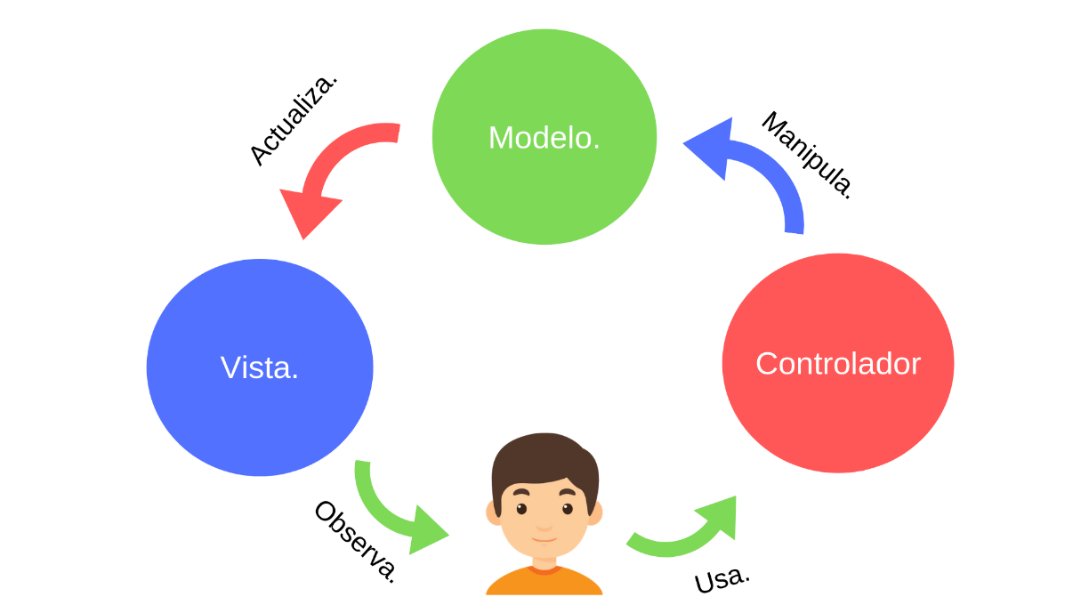

#### Procedimientos almacenados

Un procedimiento almacenado de SQL Server es un grupo de una o más instrucciones Transact-SQL o una referencia a un método de Common Runtime Language (CLR) de Microsoft .NET Framework. Los procedimientos se asemejan a las construcciones de otros lenguajes de programación, porque pueden:

* Aceptar parámetros de entrada y devolver varios valores en forma de parámetros de salida al programa que realiza la llamada.
* Contener instrucciones de programación que realicen operaciones en la base de datos. Entre otras, pueden contener llamadas a otros procedimientos. (Microsoft, 2017)

#### Desarrollo del ciclo de vida del software

El ciclo de vida es el conjunto de fases por las que pasa el sistema que se está desarrollando desde que nace la idea inicial hasta que el software es retirado o remplazado (muere). También se denomina a veces paradigma. (Ramirez, 2018)

Un ciclo de vida para un proyecto se compone de fases sucesivas compuestas por tareas que se pueden planificar. Según el modelo de ciclo de vida, la sucesión de fases puede ampliarse con bucles de realimentación, de manera que lo que conceptualmente se considera una misma fase se pueda ejecutar más de una vez a lo largo de un proyecto, recibiendo en cada pasada de ejecución aportaciones a los resultados intermedios que se van produciendo (realimentación). (Ramirez, 2018)

* Fases: una fase es un conjunto de actividades relacionadas con un objetivo en el desarrollo del proyecto. Se construye agrupando tareas (actividades elementales) que pueden compartir un tramo determinado del tiempo de vida de un proyecto. La agrupación temporal de tareas impone requisitos temporales correspondientes a la asignación de recursos (humanos, financieros o materiales).
* Entregables: son los productos intermedios que generan las fases. Pueden ser materiales o inmateriales (documentos, software). Los entregables permiten evaluar la marcha del proyecto mediante comprobaciones de su adecuación o no a los requisitos funcionales y de condiciones de realización previamente establecidos.
* Especificación: lo que el sistema debería hacer y sus restricciones de desarrollo.
* Desarrollo: producción del sistema software.
* Validación: comprobar que el sistema es lo que el cliente quiere.
* Evolución: cambiar el software en respuesta a las demandas de cambio. (Ramirez, 2018)

#### Gestión de configuración del Software (GCS)

La Gestión de Configuración de Software (GCS) forma parte de los procesos que intervienen en el desarrollo de software. Son muchas las definiciones existentes sobre esta disciplina. Todo especialista que la ha definido ha aportado nuevos puntos de vista, así como tareas a tener en cuenta. En ocasiones, pudiera existir diferencias dentro de estos conceptos en cuanto a nombres o prioridades entre tareas a realizar, sin embargo, todos señalan la importancia de esta disciplina. Roger S. Pressman la definió de la siguiente manera: “El arte de coordinar el desarrollo de software para minimizar la confusión se denomina gestión de configuración. La gestión de configuración es el arte de identificar, organizar y controlar las modificaciones que sufre el software que construye un equipo de programación. La meta es maximizar la productividad minimizando los errores”. (Morejón, 2015)

El proceso de GCS debe garantizar las condiciones para que el desarrollo de software sea fácil. Una buena definición del proceso de GCS hace posible que los programadores trabajen en equipo y de manera eficiente. Aunque existen varias herramientas que pueden volver el proceso simple, las herramientas solas no son suficientes. Tienen que estar acompañadas de patrones y estándares de uso definidos propiamente para la GCS. (Morejón, 2015)

### HERRAMIENTAS DEL MODELADO Y DISEÑO DE SISTEMAS

Las herramientas que se usaron para el desarrollo de la solución web son en su mayoría de código abierto ello quiere decir que no poseen un ente privado que restrinja el uso del software o exija de algún pago, como una licencia para hacer uso de este es por ello que el equipo de desarrollo considero necesario hacer uso de las siguientes herramientas

#### Herramientas del modelado y Diseño de sistemas

**Bootstrap:** Es un framework que permite crear interfaces web con CSS y JavaScript cuya particularidad es la de adaptar la interfaz del sitio web al tamaño del dispositivo en que se visualice.

**Balsamiq Mockups:** Es una aplicación para crear maquetas para interfaces gráficas para usuario. Le permite al diseñador diagramar widgets preconstruidos utilizado un editor WYSIWYG

#### Github

GitHub es una excelente plataforma que cambia la forma en que trabajan los desarrolladores. Sin embargo, todo aquel que quiera administrar su proyecto de manera eficiente y trabajar en colaboración también puede usar GitHub. Si tu equipo trabaja en un proyecto que necesita actualizaciones constantes y quieres hacerles un seguimiento a los cambios realizados, GitHub es adecuado para ti. Hay otras alternativas como GitLab o BitBucket, pero GitHub debería estar entre tus opciones. (Gustavo, 2019)

#### Plataformas de Desarrollo

**Sublime Text:** Es un editor de código multiplataforma, ligero y con pocas concesiones a las florituras. Es una herramienta concebida para programar sin distracciones.

#### Motor de Base de Datos

**Microsoft SQL Server:** Es la alternativa de Microsoft a otros potentes sistemas gestores de bases de datos. Es un sistema de gestión de base de datos relacional desarrollado como un servidor que da servicio a otras aplicaciones de software que pueden funcionar ya sea en el mismo ordenador o en otro ordenador a través de una red (incluyendo Internet). (Parada, 2019)

#### Leguaje de Programación

**ASP.NET:** Es la tecnología desarrollada por Microsoft para la creación de páginas dinámicas del servidor. ASP se escribe en la misma página web, utilizando el lenguaje Visual Basic Script o Jscript (Javascript de Microsoft). (Alvarez, 2001)

#### Herramientas de Presentación y Visualización

**Google Chrome:** Es un navegador web desarrollado por Google y compilado con base en componentes de código abierto como el motor de renderizado WebKit y su estructura de desarrollo de aplicaciones. Google Chrome es el tercer navegador más utilizado en Internet.

**Mozilla Firefox:** Es un navegador web libre y de código abierto, en cuyo desarrollo puede colaborar cualquier usuario que lo desee. Es descendiente de Mozilla ApplicationSuite y es desarrollado por la Fundación Mozilla.

### TÉCNICAS TEMÁTICAS

#### Hardware

El sistema que se va a realizar debe poseer la capacidad técnica de manejar una cantidad de datos, por lo que se requiere de un computador servidor (arquitectura cliente-servidor) que soporte el almacenamiento de base de datos con todos los registros de la empresa Biogen JY. Por lo que la empresa no deberá adquirir ningún sistema computacional nuevo para el desarrollo, ya que existe suficiente hardware para llevar a cabo el proyecto.

#### Software

Es necesario utilizar los exploradores de internet antes mencionados que existe en la red que sea compatible sistema operativo que se esté utilizando. Estos se bajan de manera gratuita en sus sitios correspondientes.

#### Recursos Humanos

Para la realización de este proyecto se cuenta con alumnos que posee las siguientes competencias académicas:

* Lenguaje de programación: C#, visual basic, HTML.
* Base de Datos: SQL, y MySQL.

## CAPITULO III

### MAPA DE PROCESOS

El mapa de procesos actual de la bodega “Edicas” nos ayudó a identificar los procesos que realiza la tienda para su funcionamiento para así implementar lo necesario en la página web.

Desempeños trabajadores

Planificación de pedidos

SATISFACCION DEL CLIENTE

Calidad

NECESIDAD DEL CLIENTE

PROCESOS ESTRATEGICOS

PROCESOS OPERATIVOS

FT1 - Presensial

FT2 - Web

FT3 - Teléfono

Mejoramiento

Control de calidad

Control de pedidos

PROCESOS DE SOPORTE

Capacitación de personal

### FLUJOGRAMA DE PROCESOS

El flujograma de procesos es la representación gráfica de los principales procesos. Representa los flujos de trabajo paso a paso, de negocio y operacionales de los componentes del bazar “Edicas”. De esta manera se podrá visualizar mejor la forma de trabajo de la empresa y así poder mejorarla y hacerla más eficiente.

**Flujo de trabajo (Presencial):**

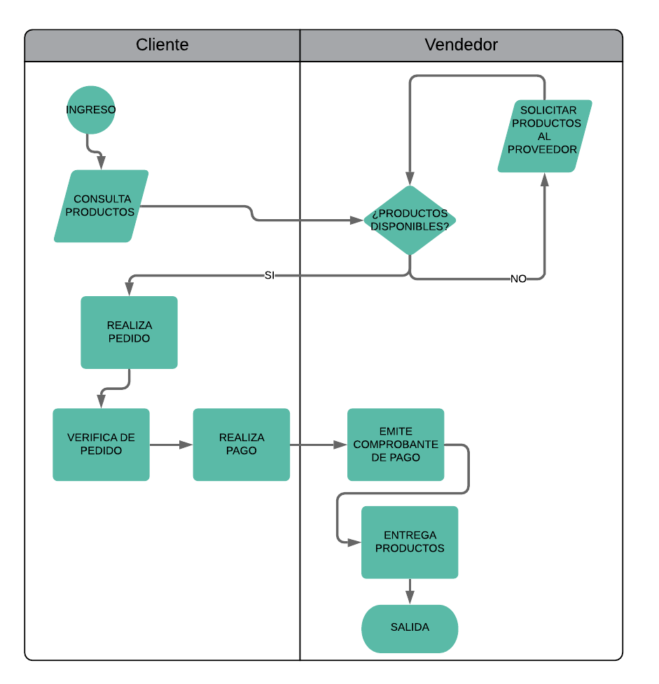

**Flujo de trabajo (Online):**

**Flujo de trabajo (Teléfono):**

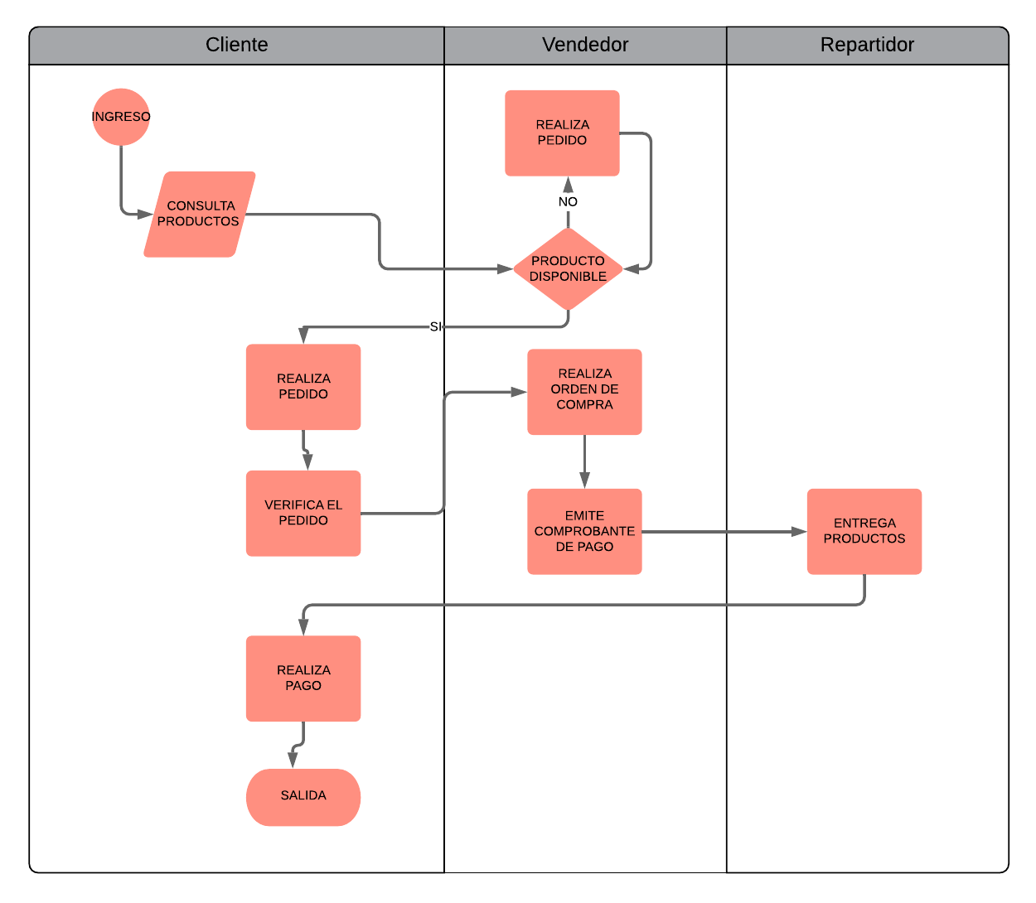

### INVENTARIO DE REQUERIMIENTOS

**REQUERIMIENTOS FUNCIONALES**

|  |  |  |
| --- | --- | --- |
| **ID** | **Requerimientos Funcionales** | **Casos de Uso** |
| 01 | El sistema permitirá registrar los productos | Registrar Producto |
| 02 | El sistema permitirá mostrar los productos en el catalogo | Consultar catalogo |
| 03 | El sistema permitirá modificar los datos de productos | Modificar Producto |
| 04 | El sistema permitirá mostrar los productos agotados | Mostrar Producto Agotado |
| 05 | El sistema permitirá mostrar los productos en stock | Mostrar producto en Stock |
| 06 | El sistema permitirá imprimir un reporte de ventas | Imprimir Reporte de Venta |
| 07 | El sistema permitirá imprimir una lista de productos agotados | Imprimir Productos Agotados |
| 08 | El sistema permitirá imprimir una lista de productos en stock | Imprimir Productos en Stock |
| 09 | El sistema permitirá imprimir boletas | Imprimir Boletas |
| 10 | El sistema permitirá mostrar un reporte de clientes | Imprimir Reporte de Clientes |
| 11 | El sistema permitirá realizar búsquedas de los productos | Realizar Búsqueda |
| 12 | El sistema permitirá registrar los pedidos | Registrar Pedido |
| 13 | El sistema permitirá modificar los pedidos | Modificar Pedido |
| 14 | El sistema permitirá imprimir una lista de los pedidos por cliente | Imprimir Pedidos |
| 15 | El sistema permitirá imprimir un reporte de pedidos | Imprimir Reporte de Pedidos |
| 16 | El sistema permitirá mostrar los productos más vendidos | Mostrar Productos Más Vendidos |
| 17 | El sistema permitirá el ingreso de datos del cliente en el pedido | Ingresar Datos del Cliente |
| 18 | El sistema permitirá dar de alta un pedido si este fue entregado satisfactoriamente | Reporte de Pedido |
| 19 | El sistema permitirá realizar el pago por diferentes medios de pago. | Realizar Pago |
| 20 | El sistema permitirá realizar pedidos al proveedor | Realizar Pedido al Proveedor |
| 21 | El sistema permitirá buscar productos por nombre | Buscar Producto x Nombre |
| 22 | El sistema permitirá buscar productos por categoría | Buscar Producto x categoría |

**REQUERIMIENTOS NO FUNCIONALES**

|  |  |
| --- | --- |
| **ID** | **Requerimientos No Funcionales** |
| 01 | El sistema debe funcionar las 24/7 |
| 02 | La base de datos debe estar desarrollada en SQLServer |
| 03 | El programa debe estar desarrollado en C# |
| 04 | El sistema debe ser de uso fácil |
| 05 | El sistema debe tener mensajes de confirmación o error |
| 06 | Las interfaces del sistema deben ser agradables a la vista |
| 07 | El sistema debe mostrar el logo del sistema |

### Captura de pantalla de un celular Descripción generada automáticamenteMODELO INCREMENTAL DE SOFTWARE

**Meta 1:** Inventario

**Valor al cliente:** El usuario podrá ampliar el stock, disponibilidad y ubicación de todos sus productos.

**Meta 2:** Venta por teléfono

**Valor al cliente:** El usuario podrá reservar sus ventas que realiza a los clientes por medio telefónico y tener organizado sus pedidos.

**Meta 3:** Venta por delivery

**Valor al cliente:** El cliente podrá realizar sus compras desde la comodidad de su casa mediante su computadora y/o celular y sin ser expuesto al contagio y recibir sus productos en la puerta de su casa.

### GESTIÓN DEL PRODUCTO Y PROYECTO

#### Planificación de unidades de programación

|  |  |  |  |  |  |  |
| --- | --- | --- | --- | --- | --- | --- |
| **Requerimiento** | **Incremento** | **Tipo Clase** | **Nombre Clase** | **Responsable** | **Fecha Inicio** | **Fecha Fin** |
| Registrar Producto | 1 | Modelo | M_registrar_cliente | CPO | 04/05/2020 | 12/05/2020 |
| Vista | V_registrar_cliente | CTC | 04/05/2020 | 12/05/2020 |
| Controlador | C_registrar_cliente | CPO | 04/05/2020 | 12/05/2020 |
| Consultar catalogo | 1 | Modelo | M_Consultar_catalogo | CTC | 04/05/2020 | 12/05/2020 |
| Vista | V_consultar_catalogo | CPO | 04/05/2020 | 12/05/2020 |
| Controlador | C_consultar_catalogo | CTC | 04/05/2020 | 12/05/2020 |
| Modificar Producto | 1 | Modelo | M_modificar_producto | CPO | 10/05/2020 | 18/05/2020 |
| Vista | V_modificar_producto | CTC | 10/05/2020 | 18/05/2020 |
| Controlador | C_modificar_producto | CPO | 10/05/2020 | 18/05/2020 |
| Consultar Producto en Stock | 1 | Modelo | M_mostrar_producto_stock | CTC | 10/05/2020 | 18/05/2020 |
| Vista | V_mostrar_producto_stock | CPO | 10/05/2020 | 18/05/2020 |
| Controlador | C_mostrar_producto_stock | CTC | 10/05/2020 | 18/05/2020 |
| Consultar Producto Agotado | 1 | Modelo | M_mostrar_producto_agotado | CPO | 15/05/2020 | 23/05/2020 |
| Vista | V_mostrar_producto_agotado | CTC | 15/05/2020 | 23/05/2020 |
| Controlador | C_mostrar_producto_agotado | CPO | 15/05/2020 | 23/05/2020 |
| Imprimir Productos en Stock | 1 | Modelo | M_imprimir_producto_stock | CTC | 15/05/2020 | 23/05/2020 |
| Vista | V_imprimir_producto_stock | CPO | 15/05/2020 | 23/05/2020 |
| Controlador | C_imprimir_producto_stock | CTC | 15/05/2020 | 23/05/2020 |
| Imprimir Productos Agotados | 1 | Modelo | M_imprimir_producto_agotado | CPO | 20/05/2020 | 28/05/2020 |
| Vista | V_imprimir_producto_agotado | CTC | 20/05/2020 | 28/05/2020 |
| Controlador | C_imprimir_producto_agotado | CPO | 20/05/2020 | 28/05/2020 |
| Buscar Producto x Nombre | 1 | Modelo | M_buscar_prod_x_nombre | CPO | 20/05/2020 | 28/05/2020 |
| Vista | V_buscar_prod_x_nombre | CTC | 20/05/2020 | 28/05/2020 |
| Controlador | C_buscar_prod_x_nombre | CPO | 20/05/2020 | 28/05/2020 |
| Buscar Producto x Categoria | 1 | Modelo | M_buscar_prod_x_categoria | CPO | 25/05/2020 | 29/05/2020 |
| Vista | V_buscar_prod_x_categoria | CTC | 25/05/2020 | 29/05/2020 |
| Controlador | C_buscar_prod_x_categoria | CPO | 25/05/2020 | 29/05/2020 |

#### Procedimientos almacenados

|  |  |  |  |  |
| --- | --- | --- | --- | --- |
| **ID** | **Tabla** | **Incremento** | **Lista de procedimientos alamcenados** | **Responsable** |
| 1 | USUARIO | 1 | SP_A_Tabla_Usuario | CPO |
| 2 | 1 | SP_C_Tabla_Usuario | CPO |
| 3 | 1 | SP_M_Tabla_Usuario | GCV |
| 4 | 1 | SP_E_Tabla_Usuario | CTC |
| 5 | PRODUCTO | 1 | SP_A_Tabla_Producto | GCV |
| 6 | 1 | SP_C_Tabla_Producto | CTC |
| 7 | 1 | SP_M_Tabla_Producto | CPO |
| 8 | 1 | SP_E_Tabla_Producto | GCV |
| 9 | INGRESO | 1 | SP_A_Tabla_Ingreso | CPO |
| 10 | 1 | SP_C_Tabla_Ingreso | CPO |
| 11 | 1 | SP_M_Tabla_Ingreso | GCV |
| 12 | 1 | SP_E_Tabla_Ingreso | CTC |
| 13 | PROVEEDOR | 1 | SP_A_Tabla_Proveedor | CPO |
| 14 | 1 | SP_C_Tabla_Proveedor | GCV |
| 15 | 1 | SP_M_Tabla_Proveedor | CPO |
| 16 | 1 | SP_E_Tabla_Proveedor | GCV |

#### Modelo lógico de la base de datos

#### Diseño de prototipos

**CATALOGO LOGIN**

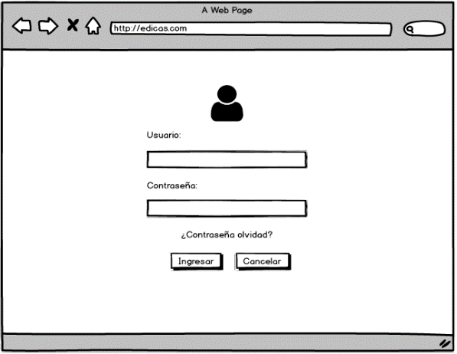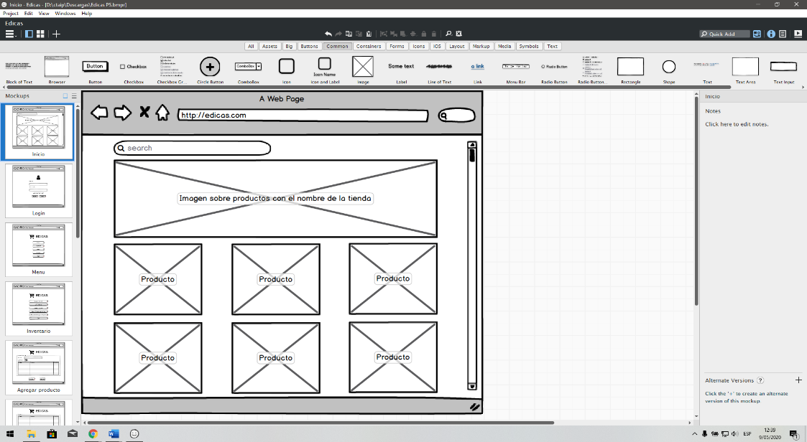

**MENÚ OPCIONES DE INVENTARIO**

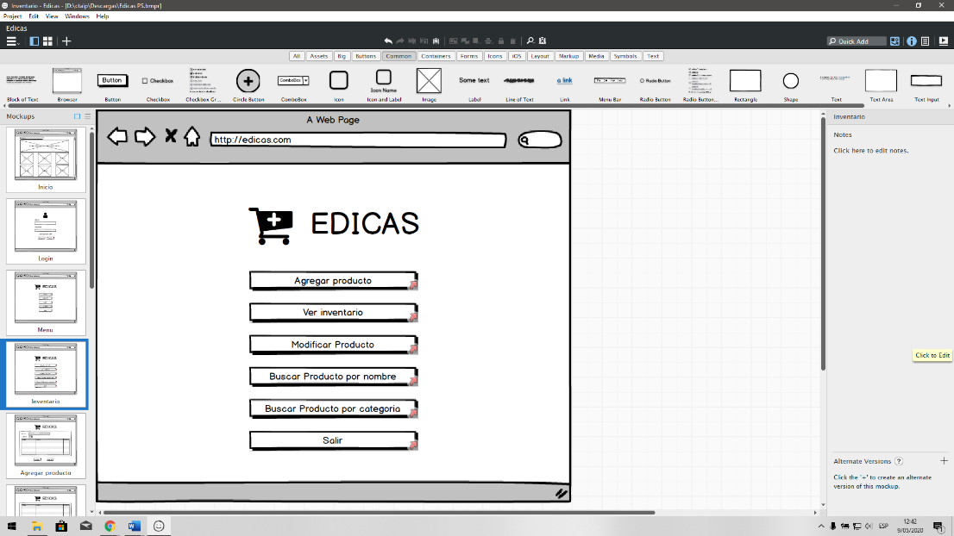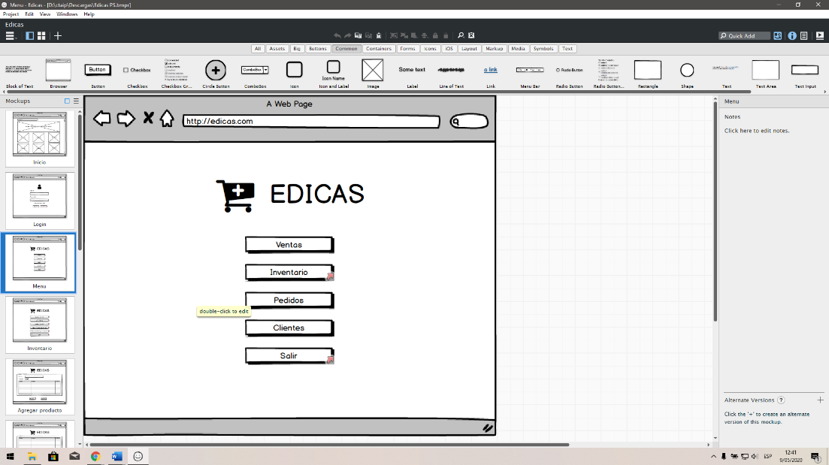

**REGISTRAR PRODUCTO CONSULTAR PRODUCTO EN STOCK**

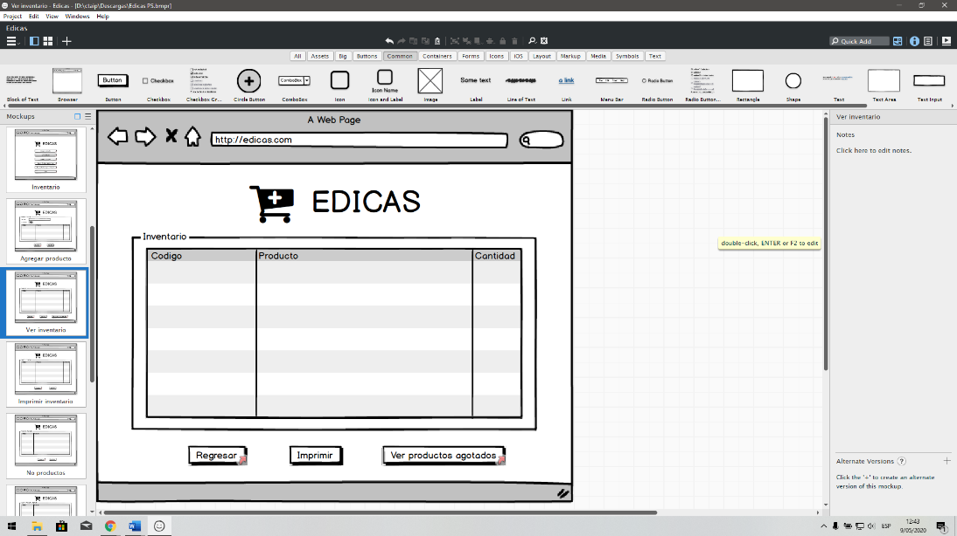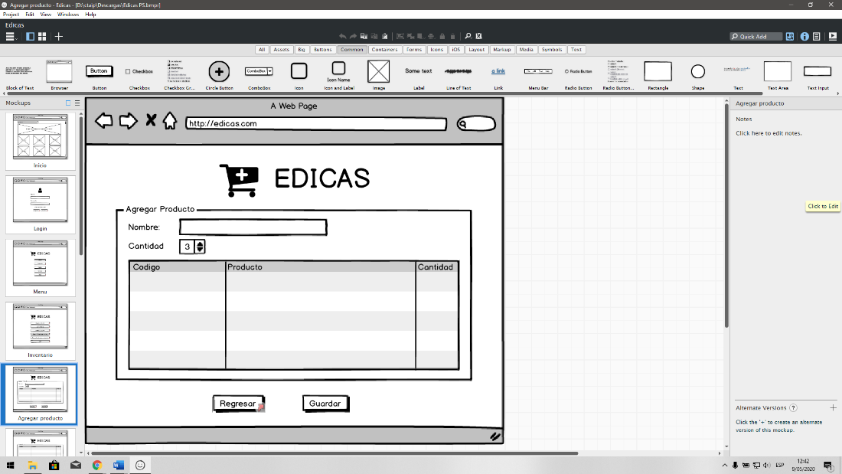

**CONSULTAR PRODUCTOS AGOTADOS IMPRMIR PRODCUTOS EN STOCK**

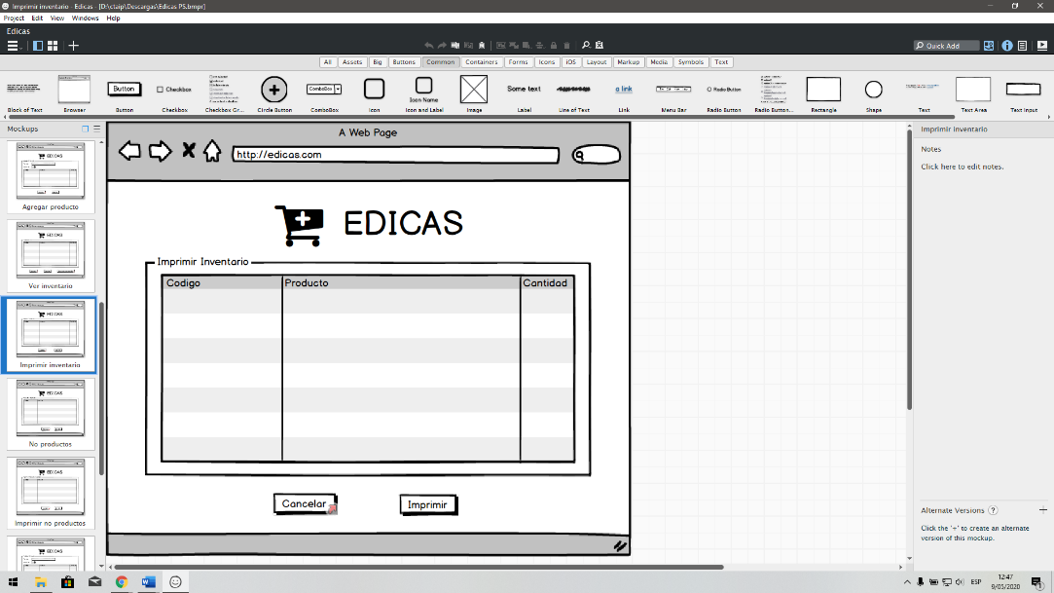

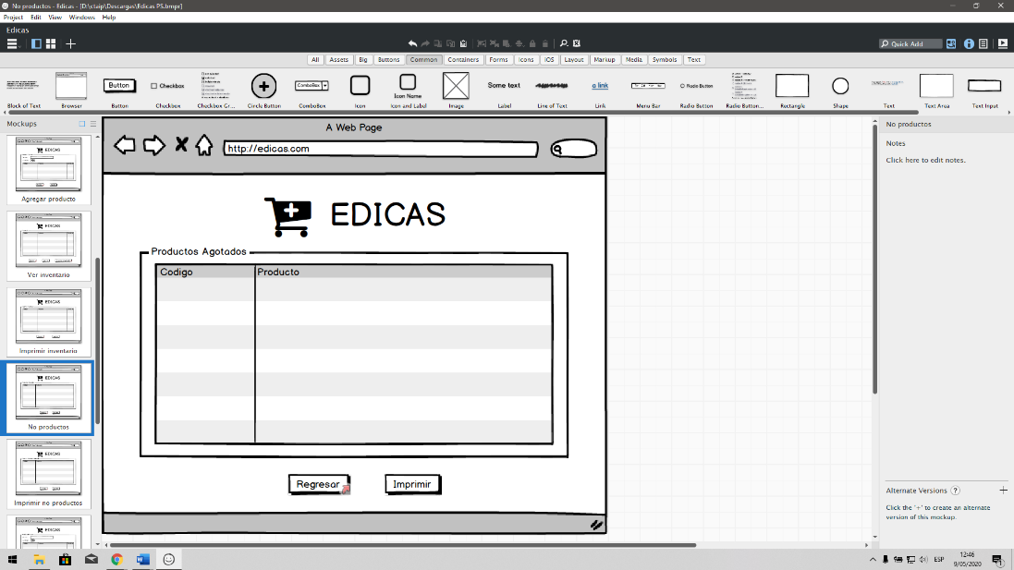

**IMPRIMIR PRODUCTOS AGOTADOS BUSCAR PRODUCTO POR NOMBRE**

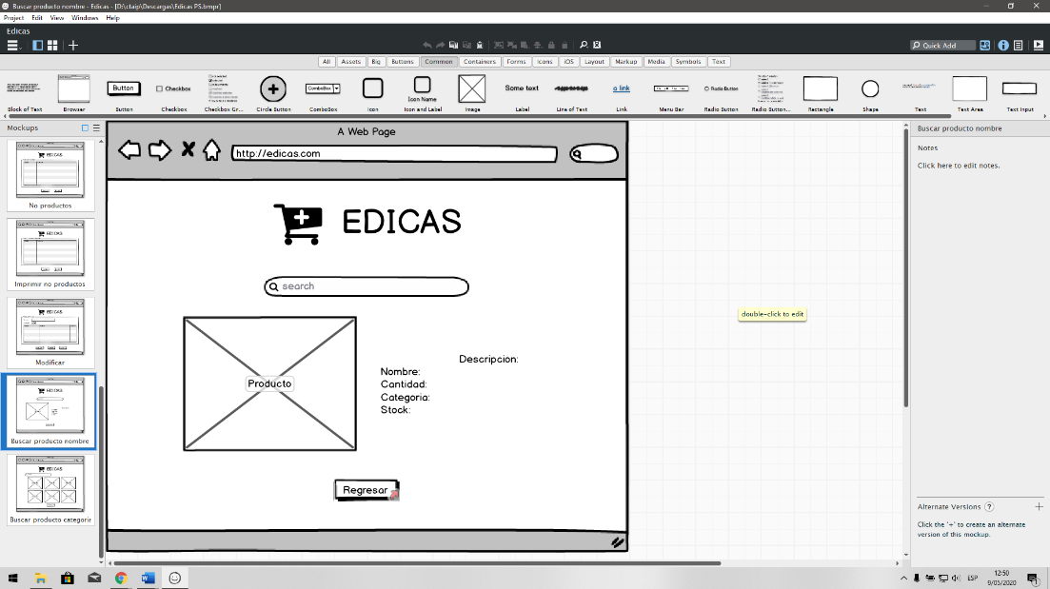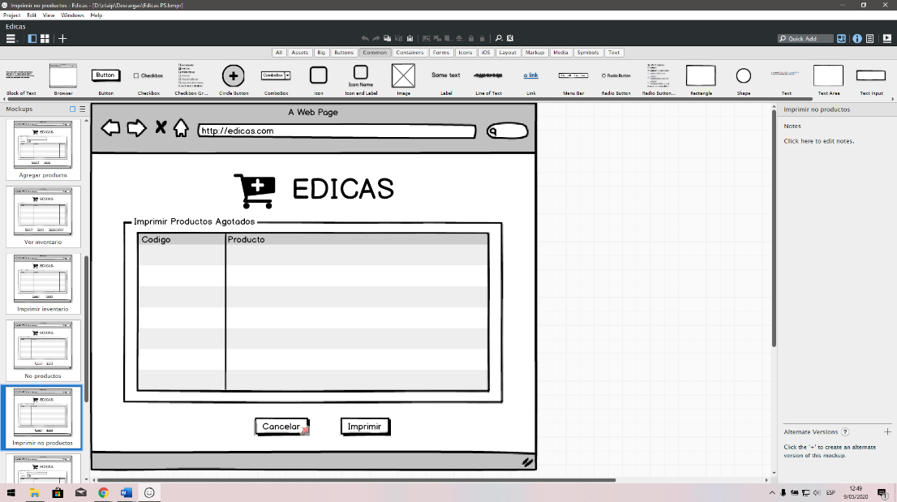

**BUSCAR PRODUCTO POR CATEGORÌA**

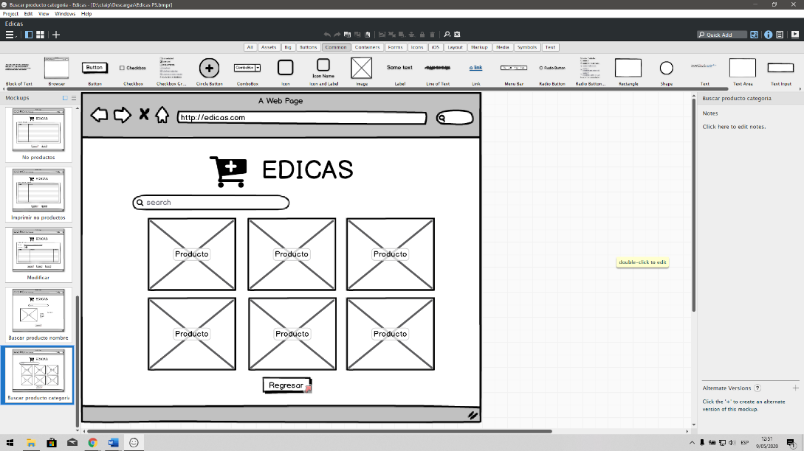

### PLAN DE PRUEBAS Y DIAGRAMA DE ARQUITECTURA DE HW Y SW

#### Plan de pruebas

|  |  |  |  |  |  |  |  |
| --- | --- | --- | --- | --- | --- | --- | --- |
| Casos de Uso | Datos de entrada normal | Resultado esperado normal | Datos de entrada anormal | Resultado esperado anormal | Intentos | | |
| 1 | 2 | 3 |
| Registrar producto | Código Nombre Precio Cantidad Estado | Producto registrado correctamente | Conjunto de caracteres incongruentes | Producto no registrado |  |  |  |
| Mostrar catalogo | Nombre de producto | Lista de productos | Nombre de producto inexistente | Producto no encontrado |  |  |  |
| Modificar producto | Nombre de producto | Producto modificado correctamente | Nombre de producto inexistente | Producto no encontrado |  |  |  |
| Consultar producto en stock | Nombre de producto | Lista de productos en stock | Nombre de producto inexistente | Producto no encontrado |  |  |  |
| Consultar producto agotado | Nombre de producto | Lista de productos agotados | Nombre de producto inexistente | Producto no encontrado |  |  |  |
| Imprimir productos en stock | Informe de productos en stock | Informe de productos en stock imprimido | Informe de productos en stock no existente | Informe no encontrado |  |  |  |
| Imprimir productos agotados | Informe de productos agotados | Informe de productos agotados imprimido | Informe de productos agotados no existente | Informe no encontrado |  |  |  |
| Buscar producto por nombre | Nombre de producto | Lista de productos según su nombre | Nombre de producto inexistente | Producto no encontrado |  |  |  |
| Buscar producto por categoría | categoría de producto | Lista de productos según su categoría | Categoría de producto inexistente | Categoría no encontrada |  |  |  |

#### Arquitectura de HW

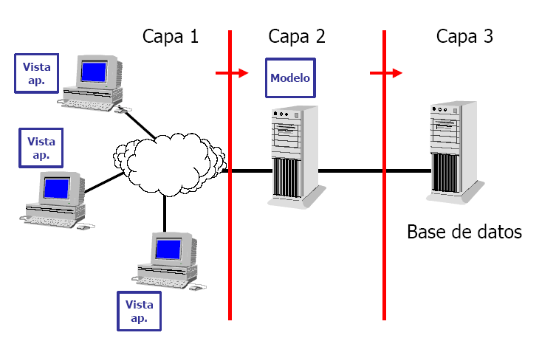

**Capa 1:** Interfaz grafica

**Capa 2:** Servidor de aplicación

**Capa 3:** Servidor de base de datos

Recursos de redes: topologías de redes compuestas de switches y routers y un proveedor de servicios

Características de los equipos: Procesadores core i7, 1 TB HDD, 8GB RAM 3200Hz

#### Arquitectura de SW

**ENTORNO DE DESARROLLO ENTORNO CALIDAD ENTORNO PRODUCCION**

SO: WINDOWS 10

BD: SQL SERVER 15

IDE/SDK: VISUAL 17

DESKTOP GITHUB

PÁGINA WEB EDICAS

INVENTARIO

VENTA POR TELEFONO

DELIVERY

Registrar Producto

Consultar Catálogo

Modificar Producto

Consultar Producto en Stock

Consultar Producto Agotado

Imprimir Productos Stock

Imprimir Productos Agotados

Buscar Producto x Nombre

Buscar Producto x Categoría

Imprimir Reporte de Venta

Imprimir Boletas

Registrar Pedido

Modificar Pedido

Imprimir Pedido

Imprimir Reporte Pedido

Ingresar Datos del Cliente

Reporte Pedido

Realizar Pedido al Proveedor

Imprimir Reporte de Clientes

Realizar Búsqueda

Mostrar Productos más Vendidos

Realizar Pago

SO: WINDOWS 10

BD: SQL SERVER 15

PÁGINA WEB EDICAS

INVENTARIO

VENTA POR TELEFONO

DELIVERY

SO: WINDOWS 10

BD: SQL SERVER 15

PÁGINA WEB EDICAS

INVENTARIO

VENTA POR TELEFONO

DELIVERY

### GESTIÓN DE LA CONFIGURACIÓN

La gestión de la configuración es un identificador de versiones y cambios abordados a lo largo del ciclo de vida del software, esto supone que el software a lo largo del tiempo ha adquirido nuevas funcionalidades y se ha quedado con las que satisfacen los requerimientos del gerente general de la empresa, estas configuraciones están registradas en el GitHub.

#### Código fuente en Github

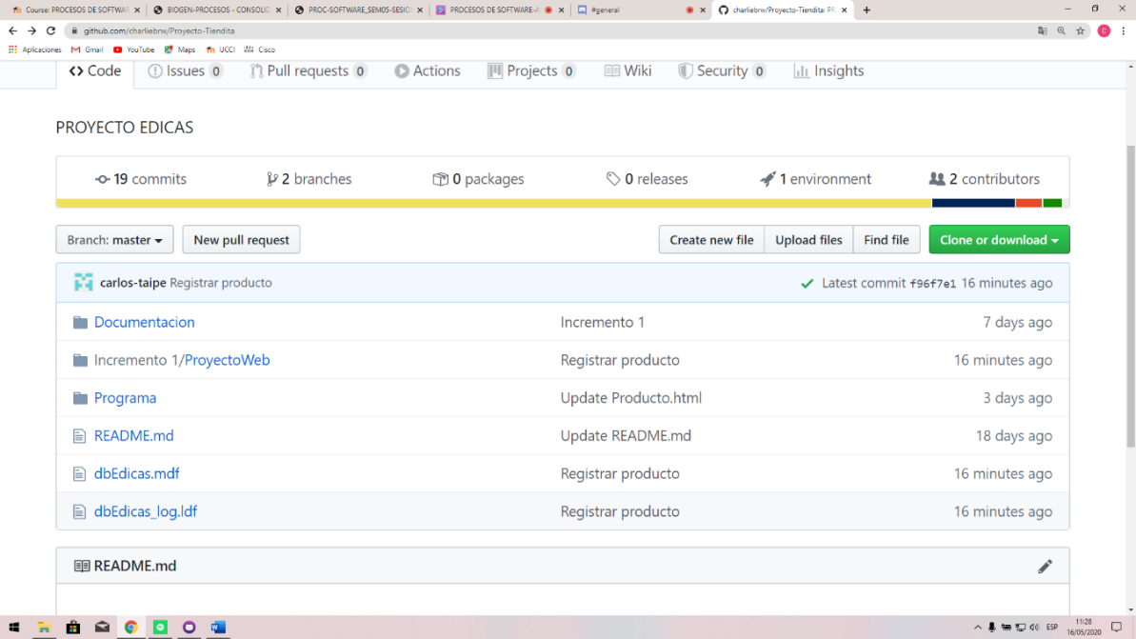

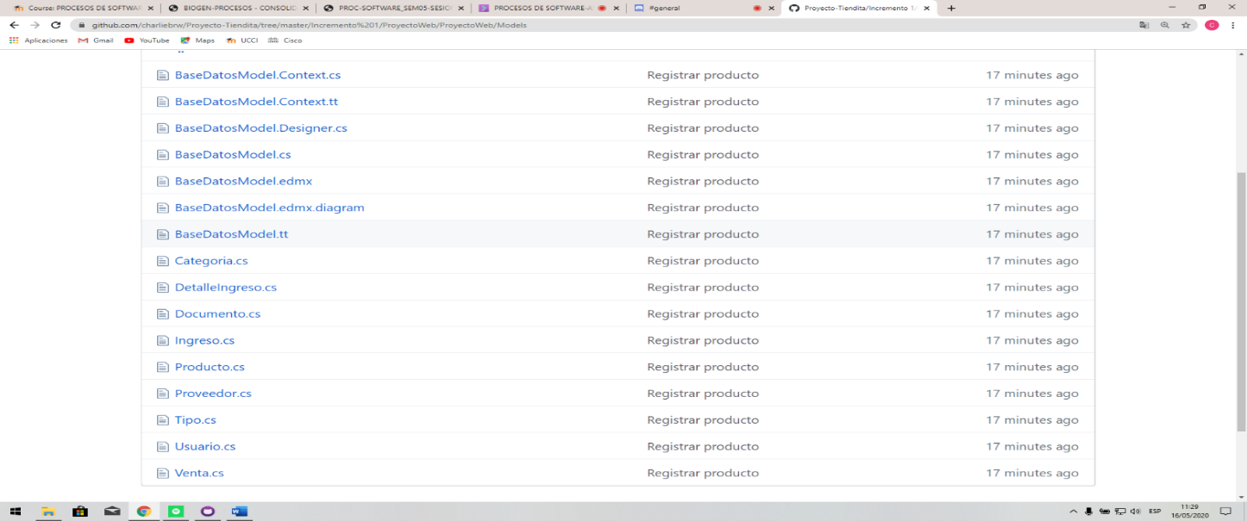

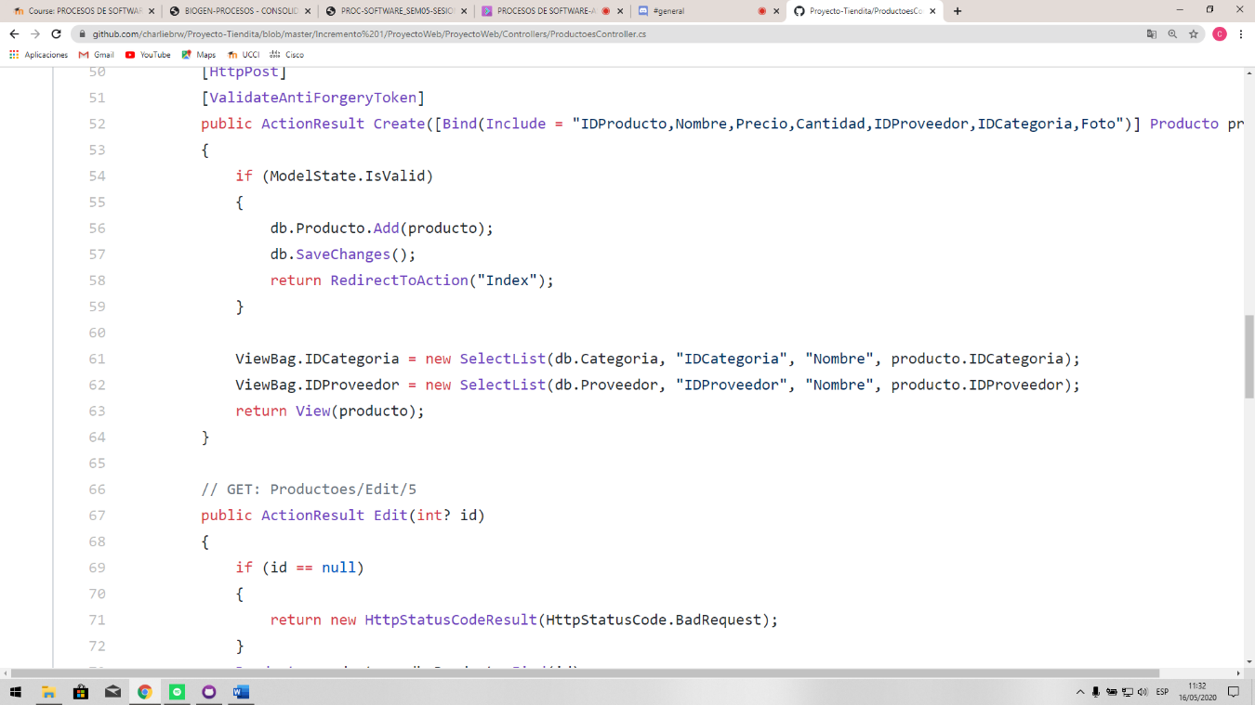

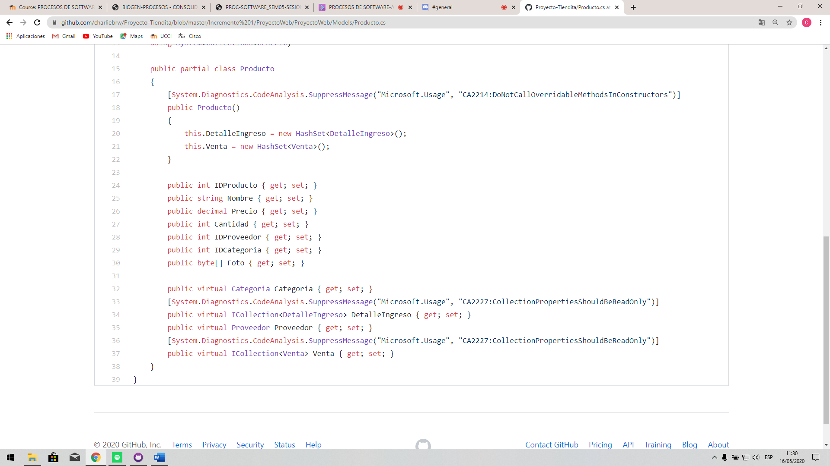

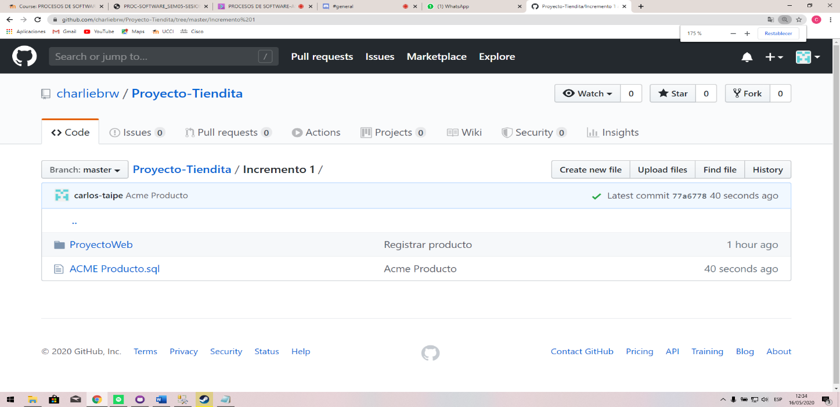

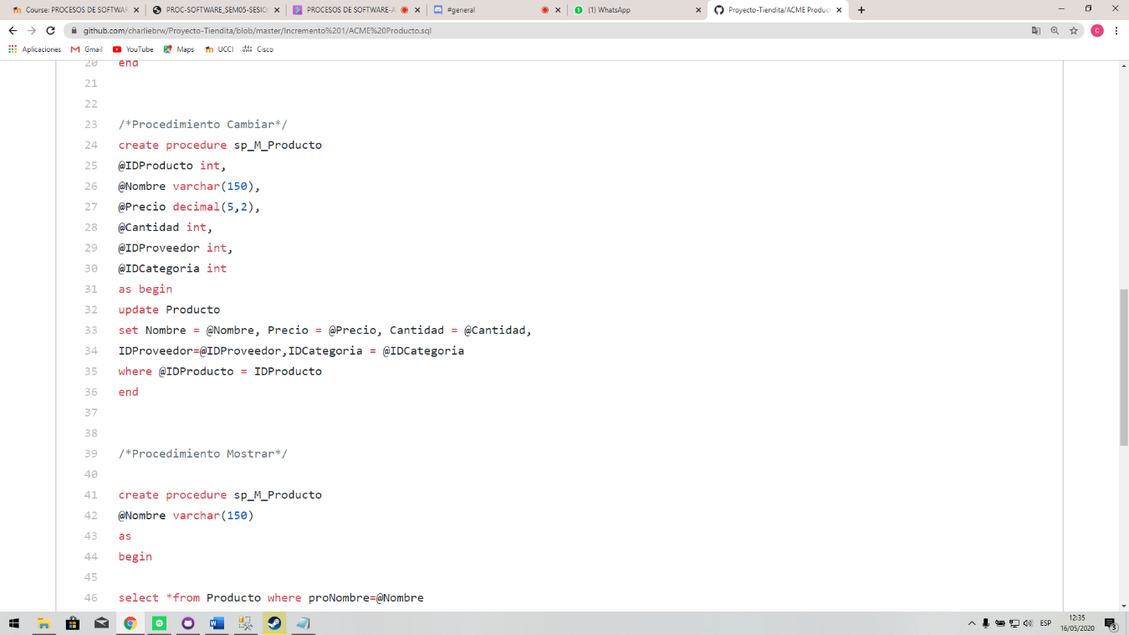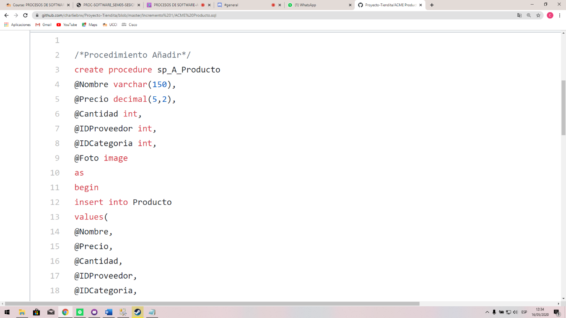

## CAPITULO IV

### CONCLUSIONES

### RECOMENDACIONES

### REFERENCIAS BIBLIOGRÁFICAS

**Alvarez, Miguel. 2001.** Desarrollo Web. [En línea] 09 de Mayo de 2001. [Citado el: 22 de Mayo de 2020.] https://desarrolloweb.com/articulos/393.php.

**EAE Business School. 2020.** EAE. [En línea] 12 de Mayo de 2020. [Citado el: 16 de Mayo de 2020.] https://retos-operaciones-logistica.eae.es/tipos-definicion-y-desarrollo-de-un-mapa-de-procesos/.

**García Cobian, Valeria. 2019.** Medium. [En línea] 1 de Mayo de 2019. [Citado el: 22 de Mayo de 2020.] https://blog.nearsoftjobs.com/patr%C3%B3n-de-dise%C3%B1o-mvc-2366948b5fc7.

**Gustavo. 2019.** Hostinger. [En línea] 13 de Mayo de 2019. [Citado el: 22 de Mayo de 2020.] https://www.hostinger.es/tutoriales/que-es-github/.

**Microsoft. 2017.** Microsoft. [En línea] 14 de Marzo de 2017. [Citado el: 22 de Mayo de 2020.] https://docs.microsoft.com/es-es/sql/relational-databases/stored-procedures/stored-procedures-database-engine?view=sql-server-ver15.

**Morejón, Manuel. 2015.** Mmorejon. [En línea] 7 de Abril de 2015. [Citado el: 22 de Mayo de 2020.] https://mmorejon.io/blog/que-es-la-gestion-de-configuracion/.

**Parada, Miguel. 2019.** Open Webinars. [En línea] 23 de Noviembre de 2019. [Citado el: 22 de Mayo de 2020.] https://openwebinars.net/blog/que-es-sql-server/.

**Ramirez, Ivan. 2018.** Efecto Digital. [En línea] 23 de Abril de 2018. [Citado el: 22 de Mayo de 2020.] https://www.efectodigital.online/post/2018/04/23/ciclo-de-vida-de-desarrollo-de-software.